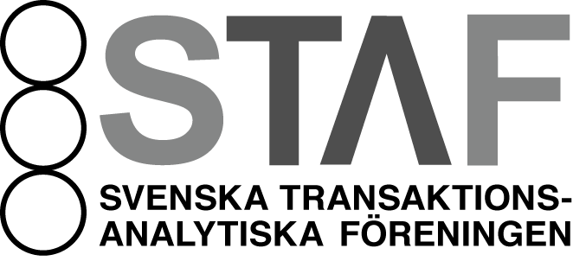

Verksamhetsberättelse 2013-01-01–2013-12-31

STAF´s styrelse
Under detta, sitt 35:a verksamhetsår, har styrelsen i STAF bestått av följande medlemmar:

Peter Welin, Eskilstuna, ordförande
Tommy Falk Jönköping, kassör
Marie Kasselbäck Berglund, Stockholm
Ulf Hedqvist Västerås sekreterare
Ewa Nilsson Törnkvist Växjö
Mona Edwertz Karlstad suppleant

Styrelsen har sammanträtt vid 7 tillfällen under året.

STAF´s medlemmar
Under 2013 har föreningen haft 63 betalande medlemmar. Utbildningskategorierna är fördelade enligt nedan:

- 16 CTA,
- 6 st. är PTSTA.
- 11 medlemmar har fullföljt utbildning till TSTA

Medlemsantalet har minskat något från 78 betalande medlemmar 2012 till 63 betalande under 2013.

Ekonomi
Utgifterna har under 2013 förändrats något. Ökade kostnader för utvecklingen av hemsidan har skett under året samtidigt som medlemsantalet har minskat, däremot har en intäkt för anordnandet av Nordisk TA-konferens påverkat ekonomin i positiv bemärkelse. Föreningens ekonomi är stabil.

Kansliet
Styrelsen har anlitat Annika Björk som kanslist för STAF fr.o.m. augusti 2010 och tillsvidare. Under året har Annika Björk haft en önskan att lämna sitt uppdrag som kanslist. Annika Björk har gjort ett mycket gott arbete för STAF genom sitt ansvar för kansliet. Ansvaret för kansliet kommer under 2014 övertas av vår kassör Tommy Falk.

Hemsidan
Hemsidan har under året fått en ny utformning. Mona Edwertz har tillsammans med Ketil Oyesvold Melhus, vår norske STAF medlem haft ansvaret för den nya utformningen vilket har gett ett mycket gott resultat.
STAF har som målsättning att fortsätta utveckla vår hemsida och ser det som viktigt i ett långsiktigt arbete att nå ut till våra medlemmar och intressera fler att bli medlemmar i vår förening.

Arbetet med hemsidan har en ersättningsmodell som innebär att de gör 50 % av jobbet ideellt och 50 % arvoderat.

Nordisk TA-konferens
STAF har under året anordnat Nordisk TA-konferens i Eskilstuna. Konferensen var välbesökt med 38 betalande deltagare. Programmet var fyllt av intressanta workshops dessutom många tillfällen till goda återseenden med Ta- vänner från Sverige, Norge samt Finland. Lördagskvällen avslutades med mat, dryck samt levande musik.

EATA
Styrelsen har haft kontakter med EATA genom Kerstin Stockhem som fr.o.m. juli 2011 är STAFs representant i EATA. Publikationer från EATA publiceras till medlemmar via vår hemsida. Kerstin avslutar sitt arbete inom EATA i och med detta år och vi tackar henne för ett mycket bra arbete.

EATA anordnade en Europeisk TA-konferens i Oslo under året. Ulf Hedqvist var en av deltagarna, privat men även som representant från STAF styrelse och deltog i Presidents Meeting under konferensen. Roland Johnsson var en av workshopshållarna och ett flertal svenskar deltog.

Eleonore Lind tog sin CTA-examen och blev ordentligt firad av de svenska delegaterna.

Nyhetsbrev
STAF har under året börjat skicka ut regelbundna nyhetsbrev till våra medlemmar. Det är något som vi hoppas skall ge alla medlemmar en större inblick i TA,s utveckling och vad som händer både på en nationell och en internationell nivå. Ulf Hedqvist är initiativtagare och också den som ansvarar för utskicken.

Arvoden
Ersättningar vid uppdrag för STAF:

Styrelsen har fastslagit att STAF ersätter vår representant i EATA för boendet under EATA-sammankomster. Inte för resa eller mat. Då representanten utför arbetsuppgifter för STAFs räkning inom Sverige utgår ersättning för resa med billigaste färdsätt samt för boendekostnad.

Övrigt
Styrelsen har under året beslutat att bekosta ett SKYPE premium abonnemang. Detta för att underlätta styrelsemöten som nu kan ske som telefonkonferenser.

Eskilstuna den 24 februari 2014

Peter Welin
Ordförande

